Plan de présentation :

1. Introduction sur la robotique + problematic context
2. Management de project

Le management des ressources dans un Project est un chose nécessaire pour obtenir la meilleur performance d’équipes, et pour respecter les deadlines de project.

Pour cela dans notre Project, on a appliquée l‘outile gantt pour manager les différente ressources telleque le temp, pour travailler dans une environnement professionnel.

Comment faire une diagramme gantt sur logiciel gantt:

1 etape :

Definir les task a faire

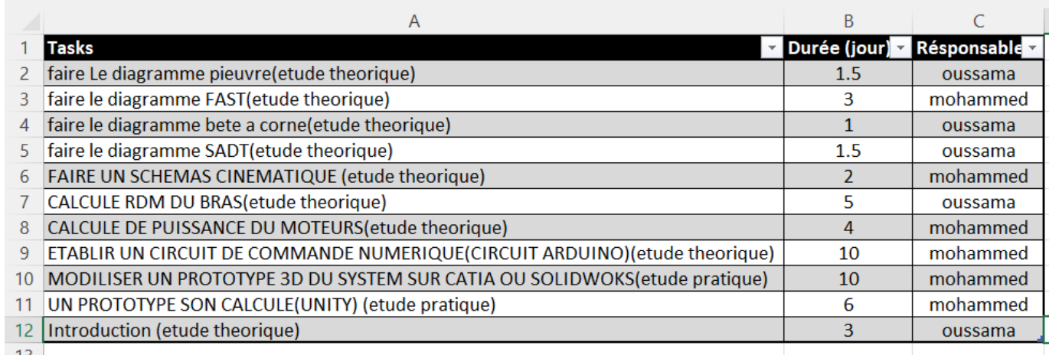

2 etape :

Créer une nouvaux task

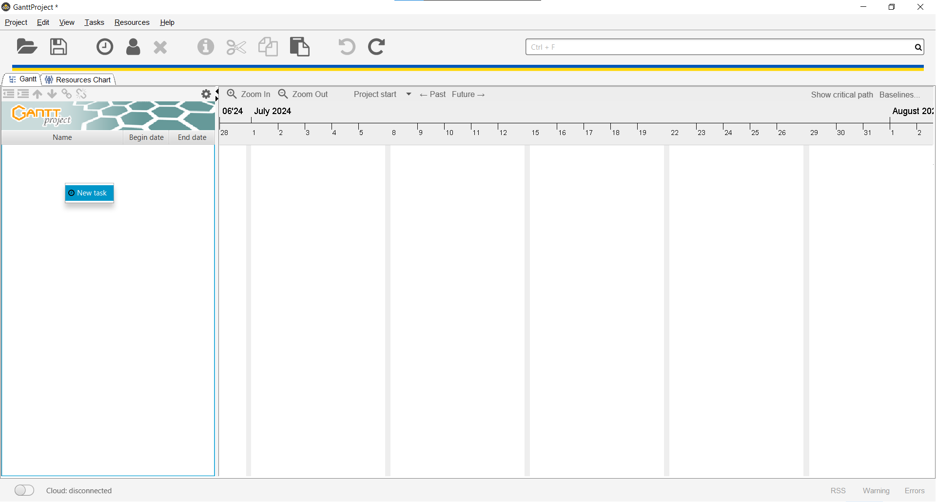  
3 etape : clicker sur task propriete

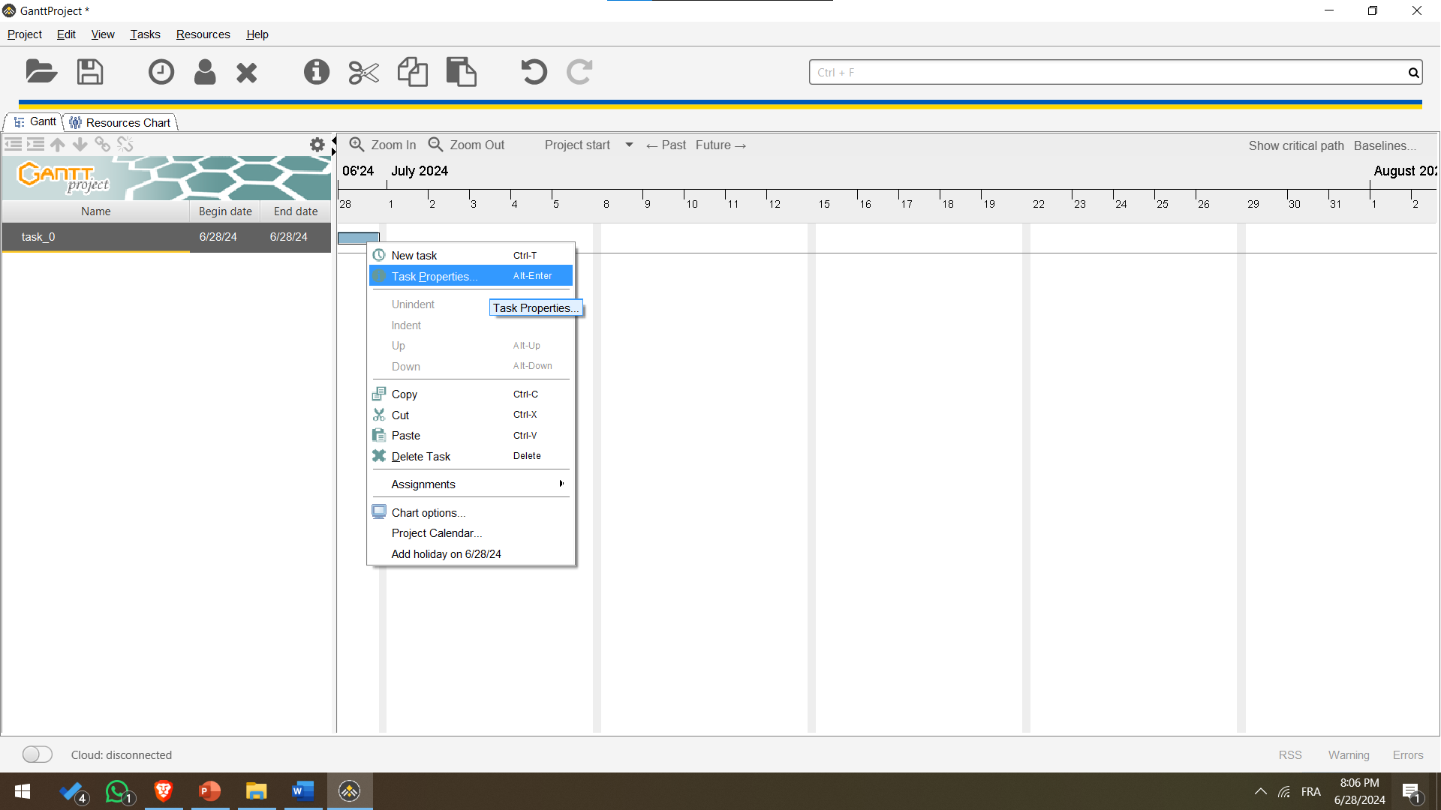

pour regler les different propriete telque la duree le responsable associe, ect…

voici notre planning sur gantt

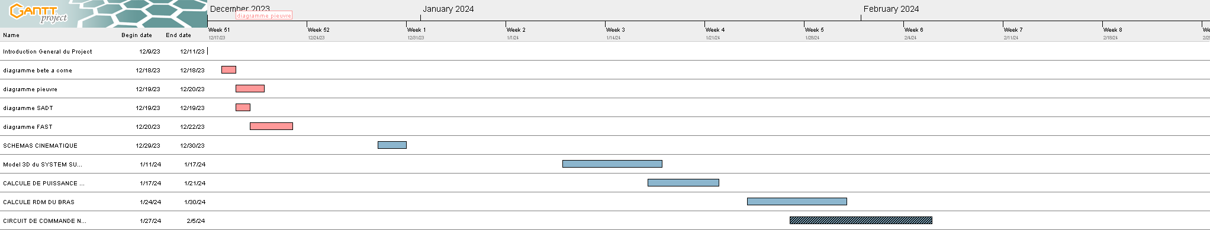

Et ca, la version online sur trello   
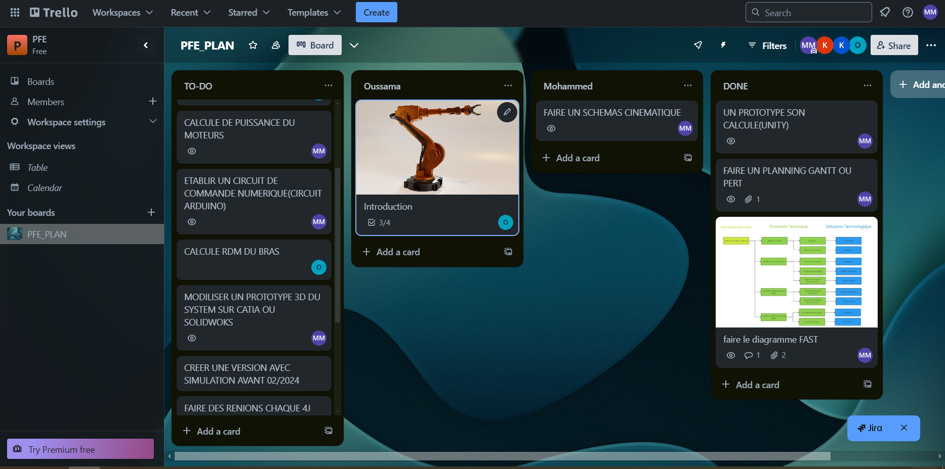

A cote de ces outile nemurique et a mon avis faire une planning sur une tablaux blanc ou une papier est un autre chose.

1. Analyse fonctionnelle
2. analyse statique
3. Analyse cinematique

Le but de cette partie est de determiner la relztion entre la psition de l’effecteur (pince) est les angles de rotation du bras.

Et pour vous monter notre methode de determination de ces relations on va commancer par une system simplifier comme suivant :

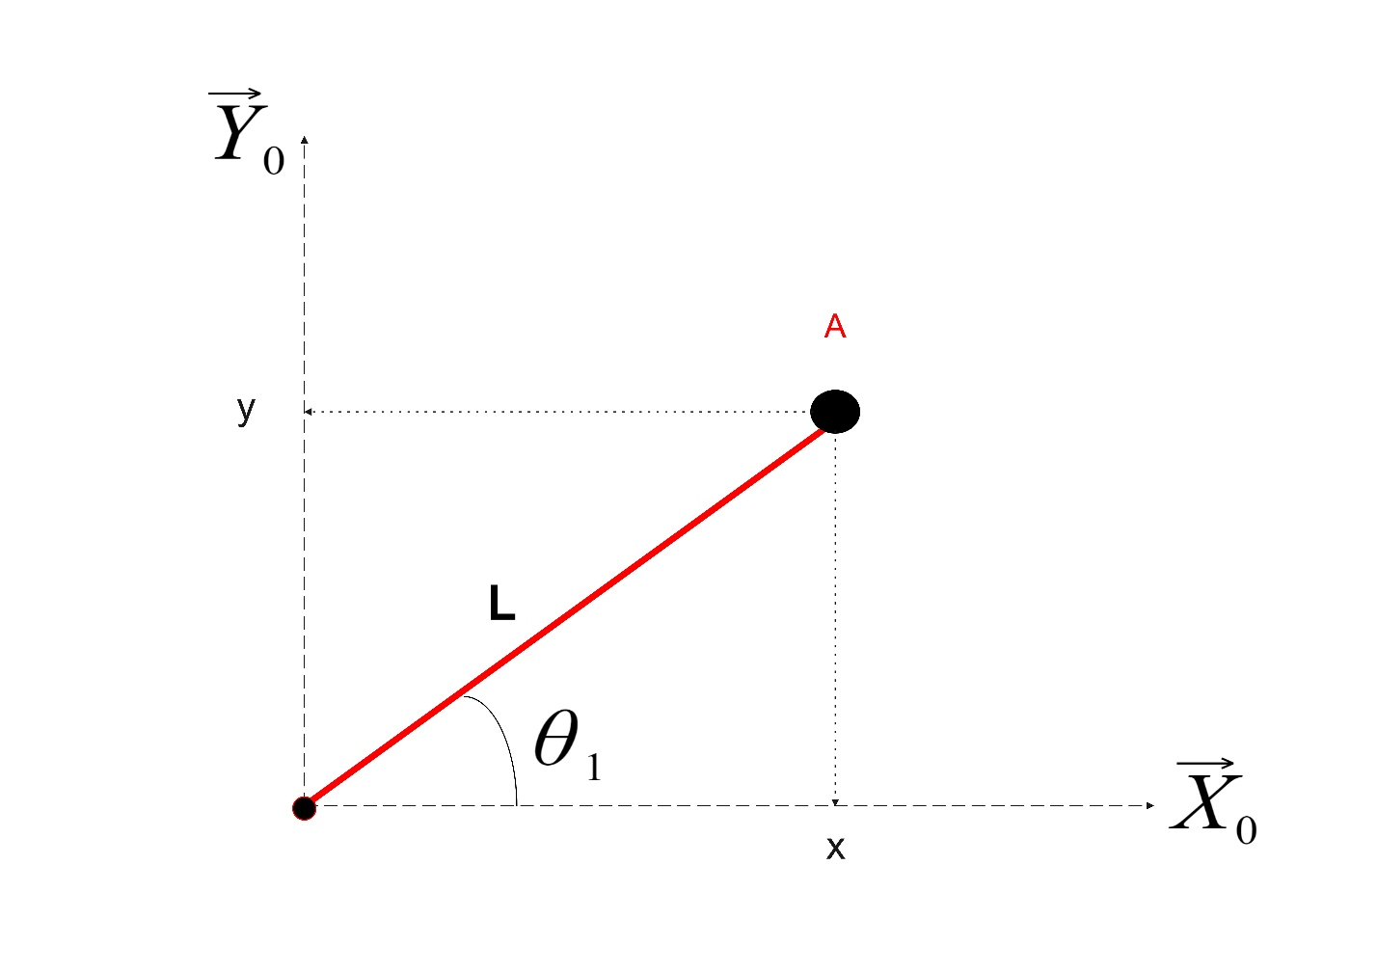

On va poser que l’effecteur dans cette figure est le point A

Alors pour determiner la relation entre le deplacement de l’effecteur et l’angle du bras , on les equations suivant :

* 𝐿 2 = 𝑥 2 + 𝑦 2 🡺 𝐿 = √𝑥 2 + 𝑦 2 (Peta gore) pour verifier la zone de mouvement du bras

Imagine A(30 ,10),

avec la langueur du bras est L = 5

( √302 + 102 <= 5 ) ?

• Si oui donc on peut se déplace et le point est dans la zone de déplacement du bras.

• Si non donc le point est hors la zone de déplacement du bras.

* Deuxième équation : tan θ1 = 𝑦/ 𝑥 🡺 θ1 = tan−1 y/x

Et par la meme approach on va ajouter une deuxieme bras comme suivant :

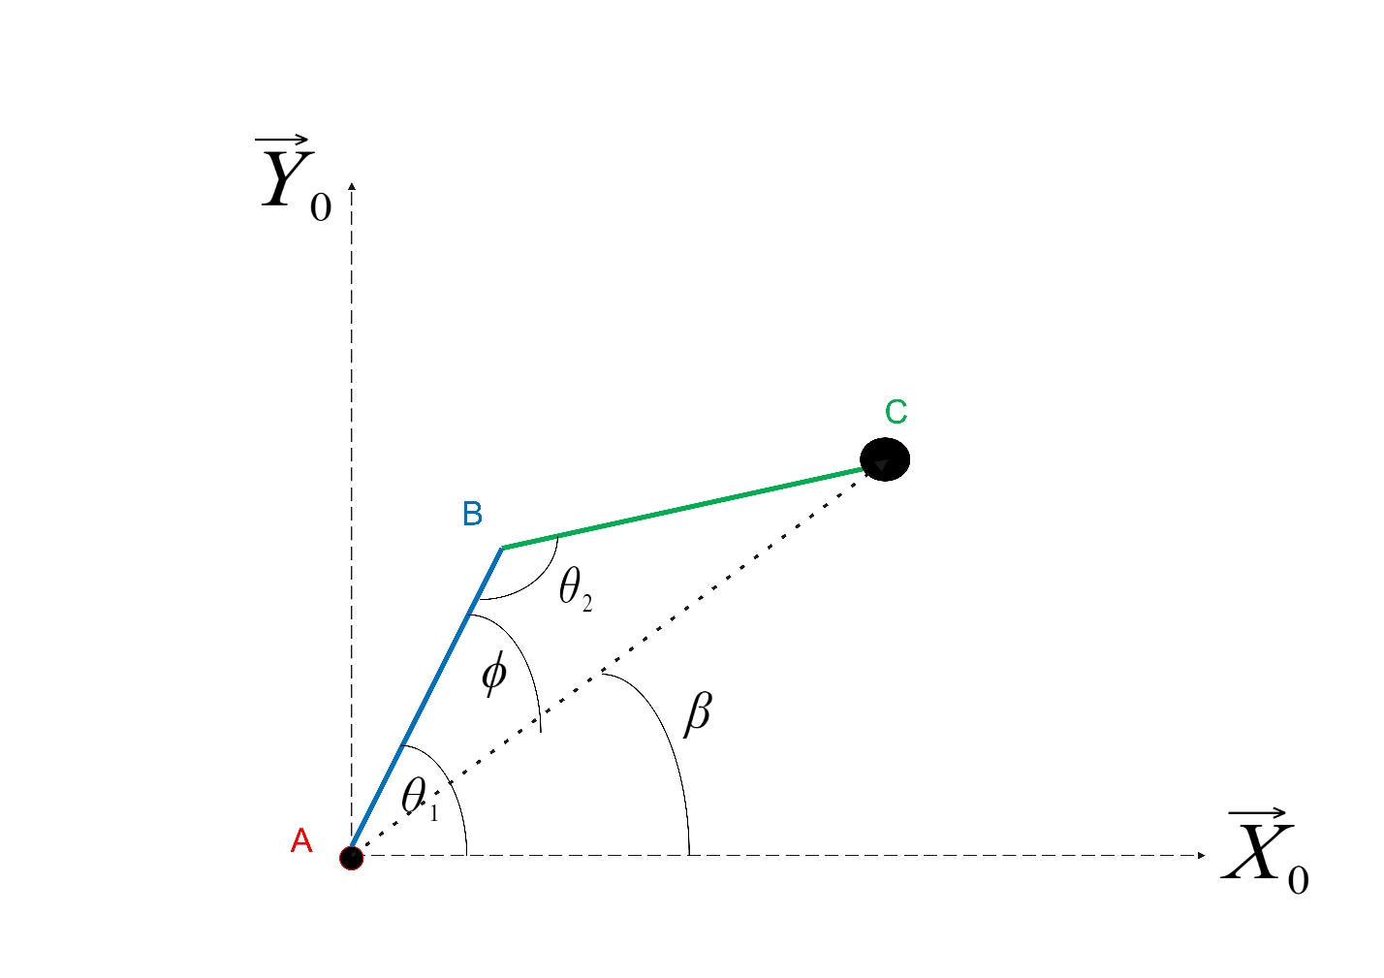

Les relation obtenir sont :

* β = tan−1 𝑦/x

et apres l’application de la loi de cosinus :

* 𝐿2 2 = 𝐿1 2 + 𝐿 2 − 2𝐿1. 𝐿. cos𝜙 🡺 cos 𝜙 = 𝐿1 2 + 𝐿 2 − 𝐿2 2 2𝐿1. 𝐿

𝜙 = cos−1 𝐿1 2 + 𝐿 2 − 𝐿2

Donc : Θ1 = 𝜙 + β = cos−1 𝐿1 2+𝐿 2− 𝐿2 2 2𝐿1.𝐿 + tan−1 �

* Et de meme : Θ2 = cos−1 𝐿1 2 − 𝐿 2 + 𝐿2 2 2𝐿1. 𝐿2

Relation finale :   
Θ1 = cos−1 𝐿1 2 + 𝐿 2 − 𝐿2 2 2𝐿1. 𝐿 + tan−1 𝑦 𝑥

Θ2 = cos−1 𝐿1 2 − 𝐿 2 + 𝐿2 2 2𝐿1. 𝐿2

* Simulation de ces equations avec logiciel Unity:

Video : Desktop 2024.06.07 - 18.00.45.02

Mais dans notre system on a la premiere bras est fixe dans l’axe Z et il peut faire une retation dans l’axe Y pour compliter le 3 dll .

Et pour ajouter ce bras on va just decalée notre repere precedant comme suivant :

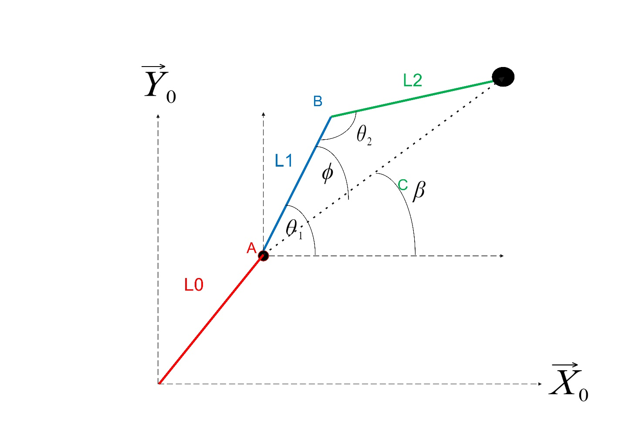

Et le seul paramettre quon va changee c’est le module L, il veut :

𝐿 = √(𝑥 − 𝑋𝑖) 2 + (𝑦 − 𝑌𝑖) 2 on admis que : 𝑋𝑖 = 𝐿0. cos 65 et 𝑌𝑖 = 𝐿0. sin 65

Et voici La sumulation de cette partie :

Video : Desktop 2024.06.08 - 16.54.42.01

Et finalement pou faire une rataion sur l’axe Y on a le figure ci-dessous :

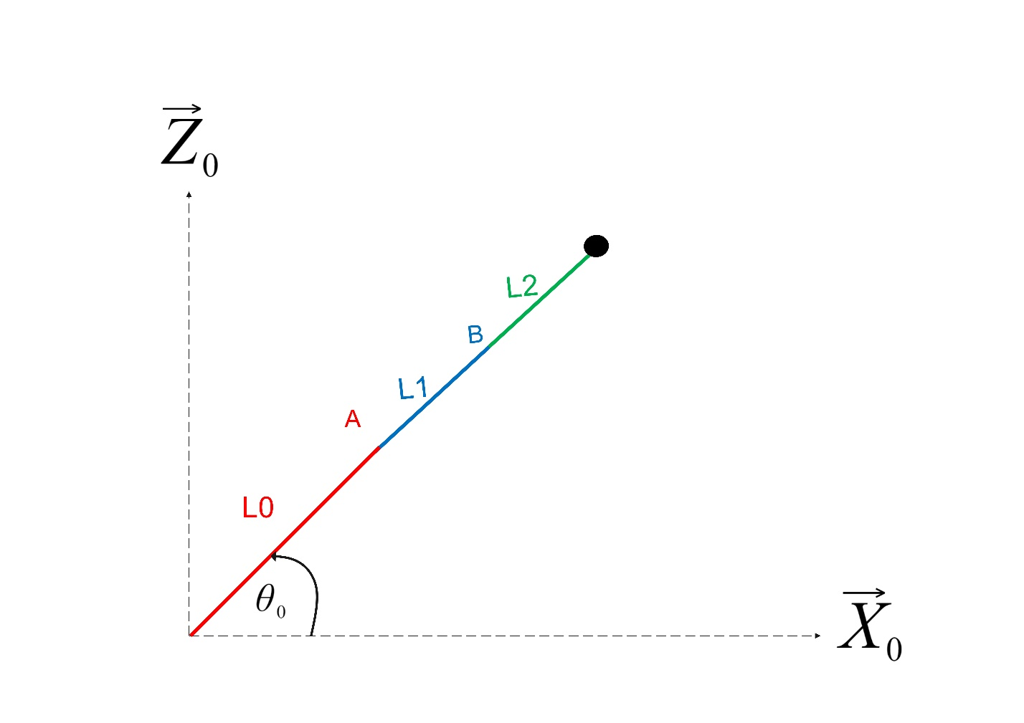

Qui nous donne l’equation suivant :

* Θ0 = tan−1 𝑍 /x

Alors la relation entre le diplacement de l’effecteur et les angles de rotation des moteurs est :

* Θ0 = tan−1 𝑍 𝑋
* Θ1 = cos−1 𝐿1 2 + 𝐿 2 − 𝐿2 2 2𝐿1. 𝐿 + tan−1 𝑦 𝑥
* Θ2 = cos−1 𝐿1 2 − 𝐿 2 + 𝐿2 2 2𝐿1. 𝐿2

Maintenance je laisse le parole a oussama

1. Choix des actionneur

Dans notre système de commande on va utiliser les moteurs pas a

pas pour des nombreuses raisons comme la précision et la

commande des rotations par angle.

Les types de moteurs pas a pas :

* **Moteurs pas à pas à réluctance variable**

Le rotor est ferromaghetique le stator change s polarité

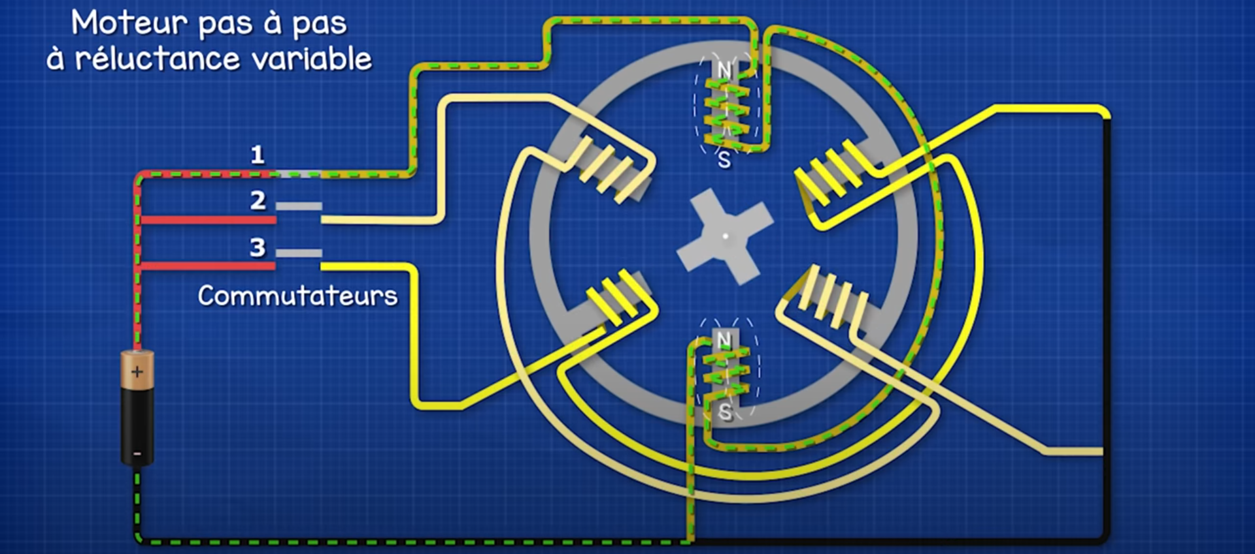

* **Moteurs pas à pas à aimant permanent**

Meme fonctionnalite des moteur electrique, le rotor est un aimant permanent et le stator chnage sa polarite pour faire tourner le rotor.

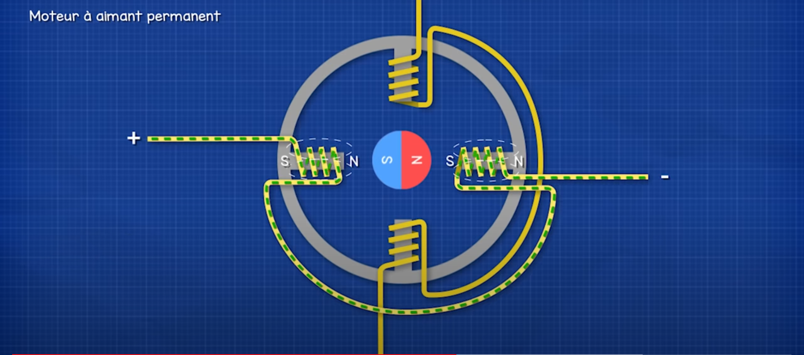

* **Moteurs pas à pas hybrides**

Ils combinent les caractéristiques des moteurs à

réluctance variable et à aimant permanent.

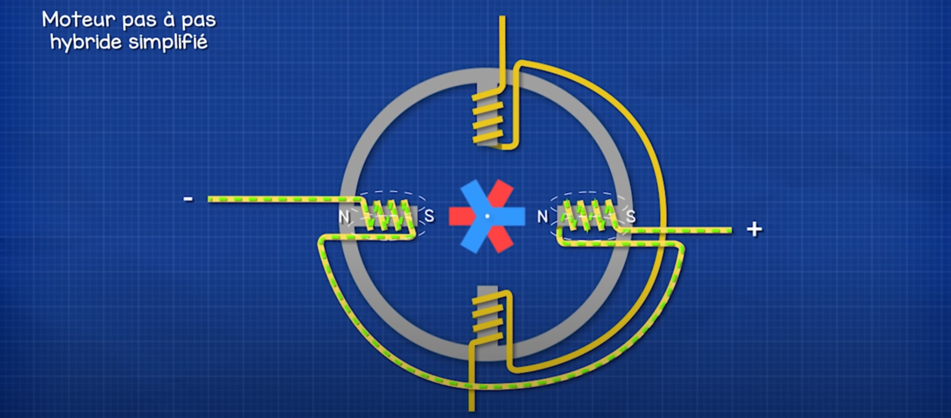

Version plus complixe :

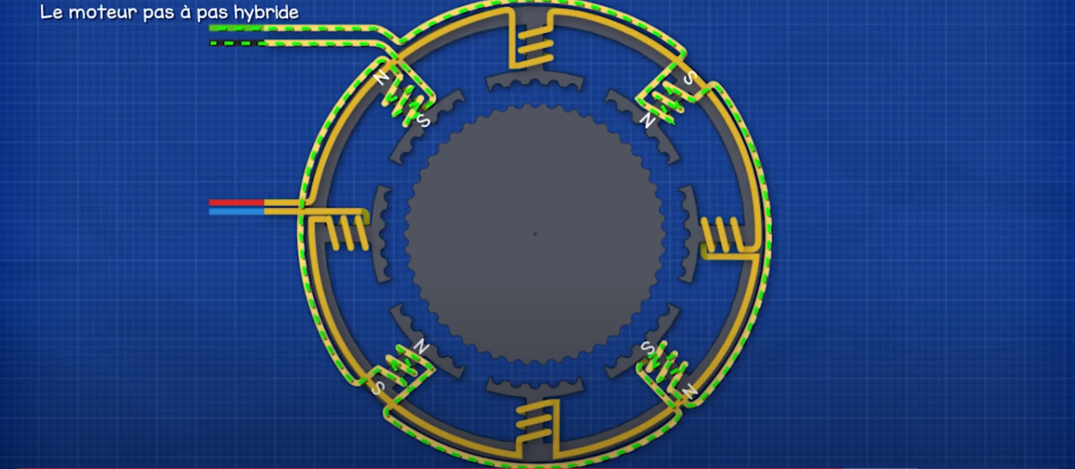

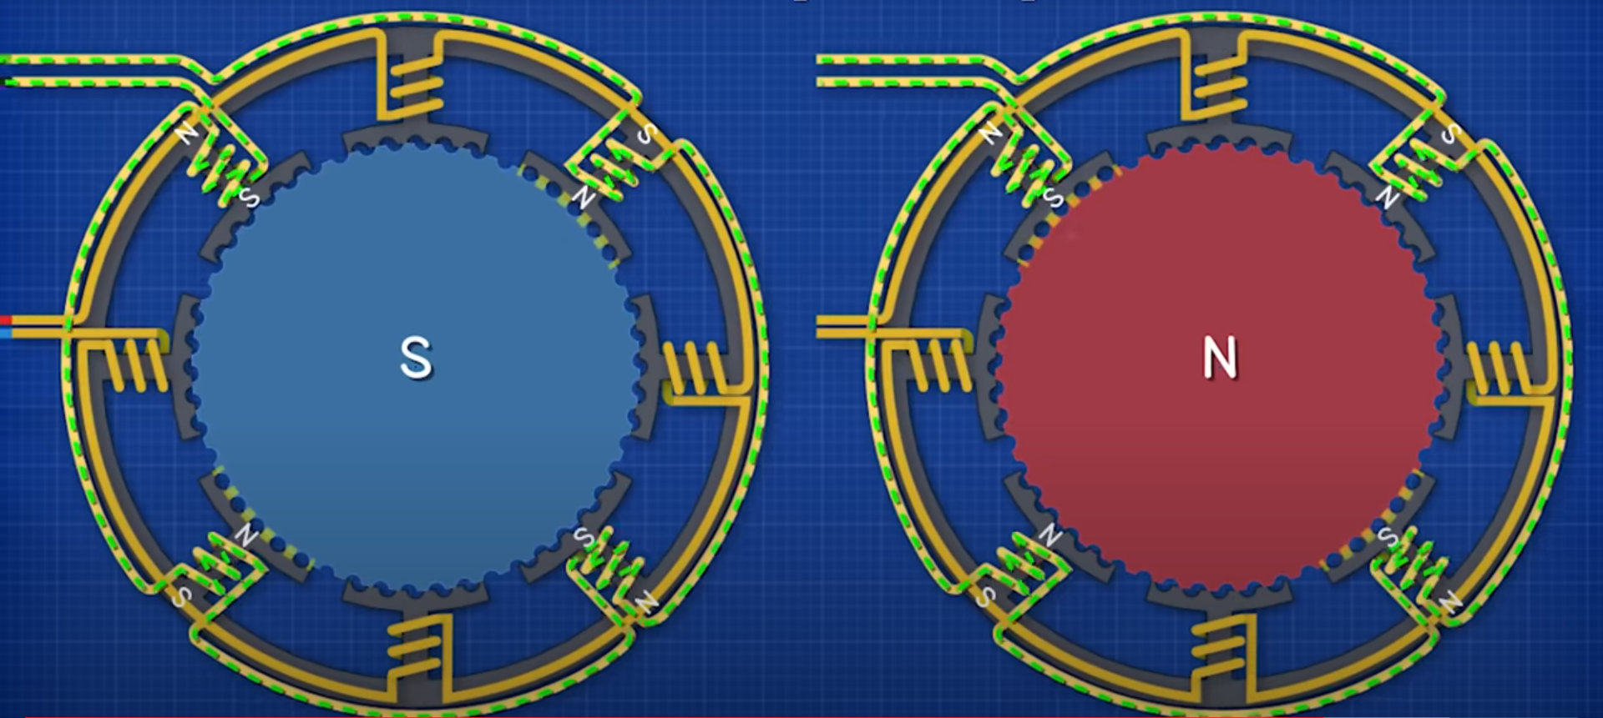

Couple très élevé

Et pour choisir les moteurs de notre system on va près on considération le cahier des charges

* La masse maximal d’un moteur est 5kg
* Un couple optimale
* Et un prix moins chère

Et apres une rechereche sur le marcher on va choisi ce moteur ML42HS0L4600:

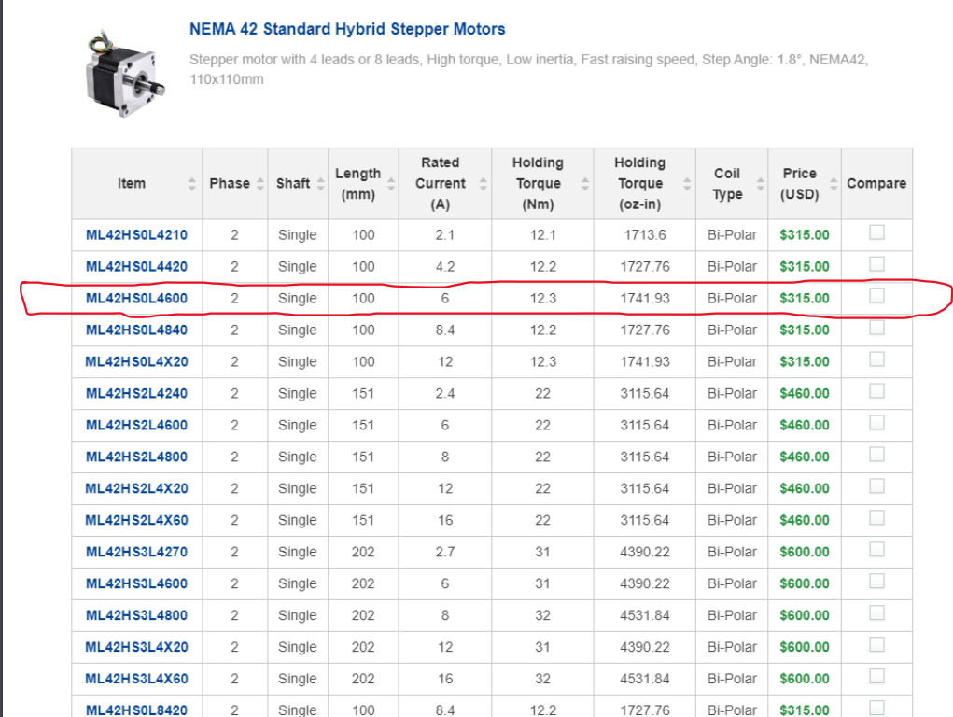

Avec les specification suivant :

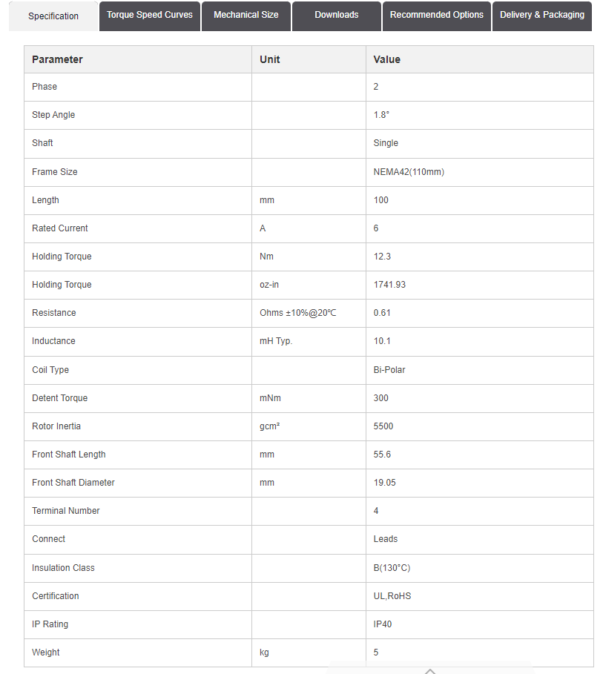

1. Transformation de mouvement
2. Conception catia

On a créer un model 3d pour la phase de prototypage de notre system voici quelle que image de notre conception :



Plus d’image …

1. RDM
2. Dimenssionnement batterie
3. Prototypage électrique

Dans cette partie on va illustrer le circuit électrique de la partie de commande de notre system

Et pour faire ca on va utilser le logiciel Proteus 8, et les composant suivant :

* Arduino Uno

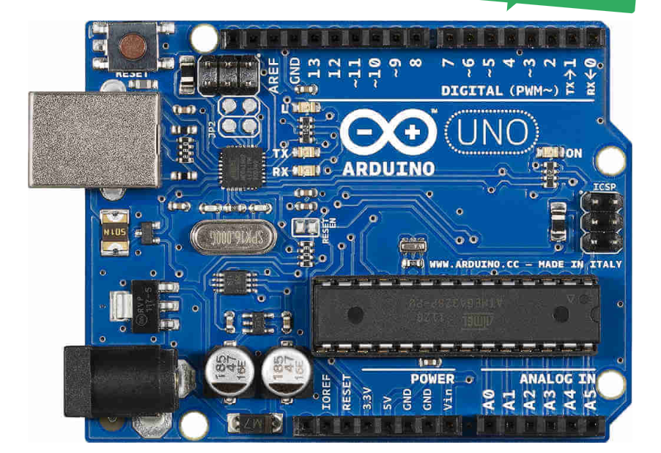

* + Arduino Uno est une plate-forme puissante et polyvalente qui peut être utilisée pour créer une grande variété de projets électroniques.
  + Il est facile à utiliser, abordable et flexible, ce qui en fait un excellent choix pour les débutants et les utilisateurs expérimentés.
  + Comment fonctionne Arduino Uno

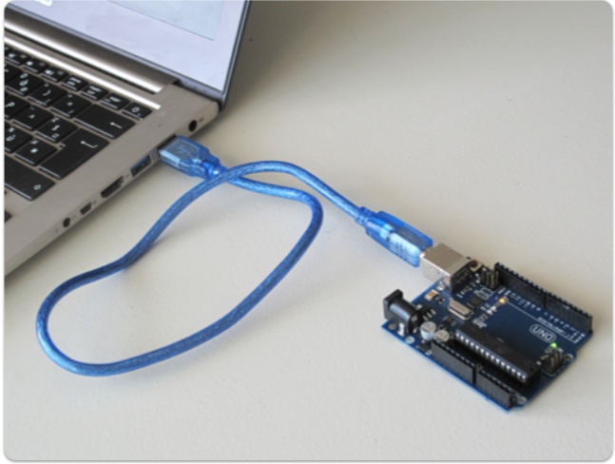

1. Écrire le code dans l'IDE Arduino
2. Compiler le code en fichier hexadécimal
3. Télécharger le fichier hexadécimal sur la carte Arduino Uno
4. L'Arduino Uno exécute le code
   * Composants de l'Arduino Uno

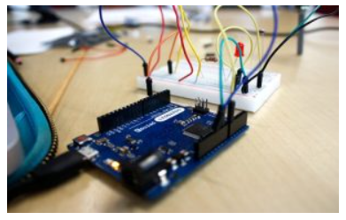

* + - Microcontrôleur ATmega328P
    - 14 broches d'entrée/sortie numériques
    - 6 broches d'entrée analogiques
    - Résonateur céramique 16 MHz
    - Connexion USB
    - En-tête ICSP
    - Bouton de réinitialisation
    - LED d'alimentation
    - LED de broche 13
* L293D driver pour le moteur pas à pas.
  + Fonctionnalité

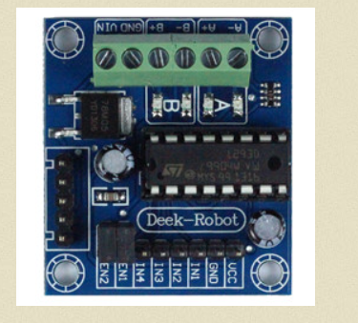

* + - * Pont en H double : Permet de commander deux moteurs pas à pas ou quatre moteurs à courant continu
      * Courant de sortie : 600 mA par canal en continu et 1,2 A en crête
      * Tension d'alimentation : 4,5 V à 36 V
      * Protection contre la surchauffe : Intégrée pour éviter les dommages au circuit
      * Brochage simple : Facilite la connexion aux microcontrôleurs et aux moteurs
  + Commande d’un moteur pas à pas

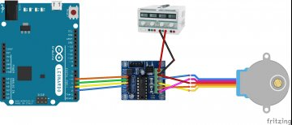

* + - * Rôle du L293D : Interface entre le microcontrôleur et le moteur pas à pas
      * Broches de commande : IN1, IN2, IN3, IN4 pour contrôler la direction et la rotation
      * Broches d'alimentation : VS et VM pour alimenter le moteur
      * Connexion au microcontrôleur : Envoi de signaux numériques pour commander les broches d'entrée du L293D
* Moteur Pas à Pas
* Câbles

Et pour bien ullustrer le fonctionnement on va créer un circuit qui controlle un seule moteur comme suivant :

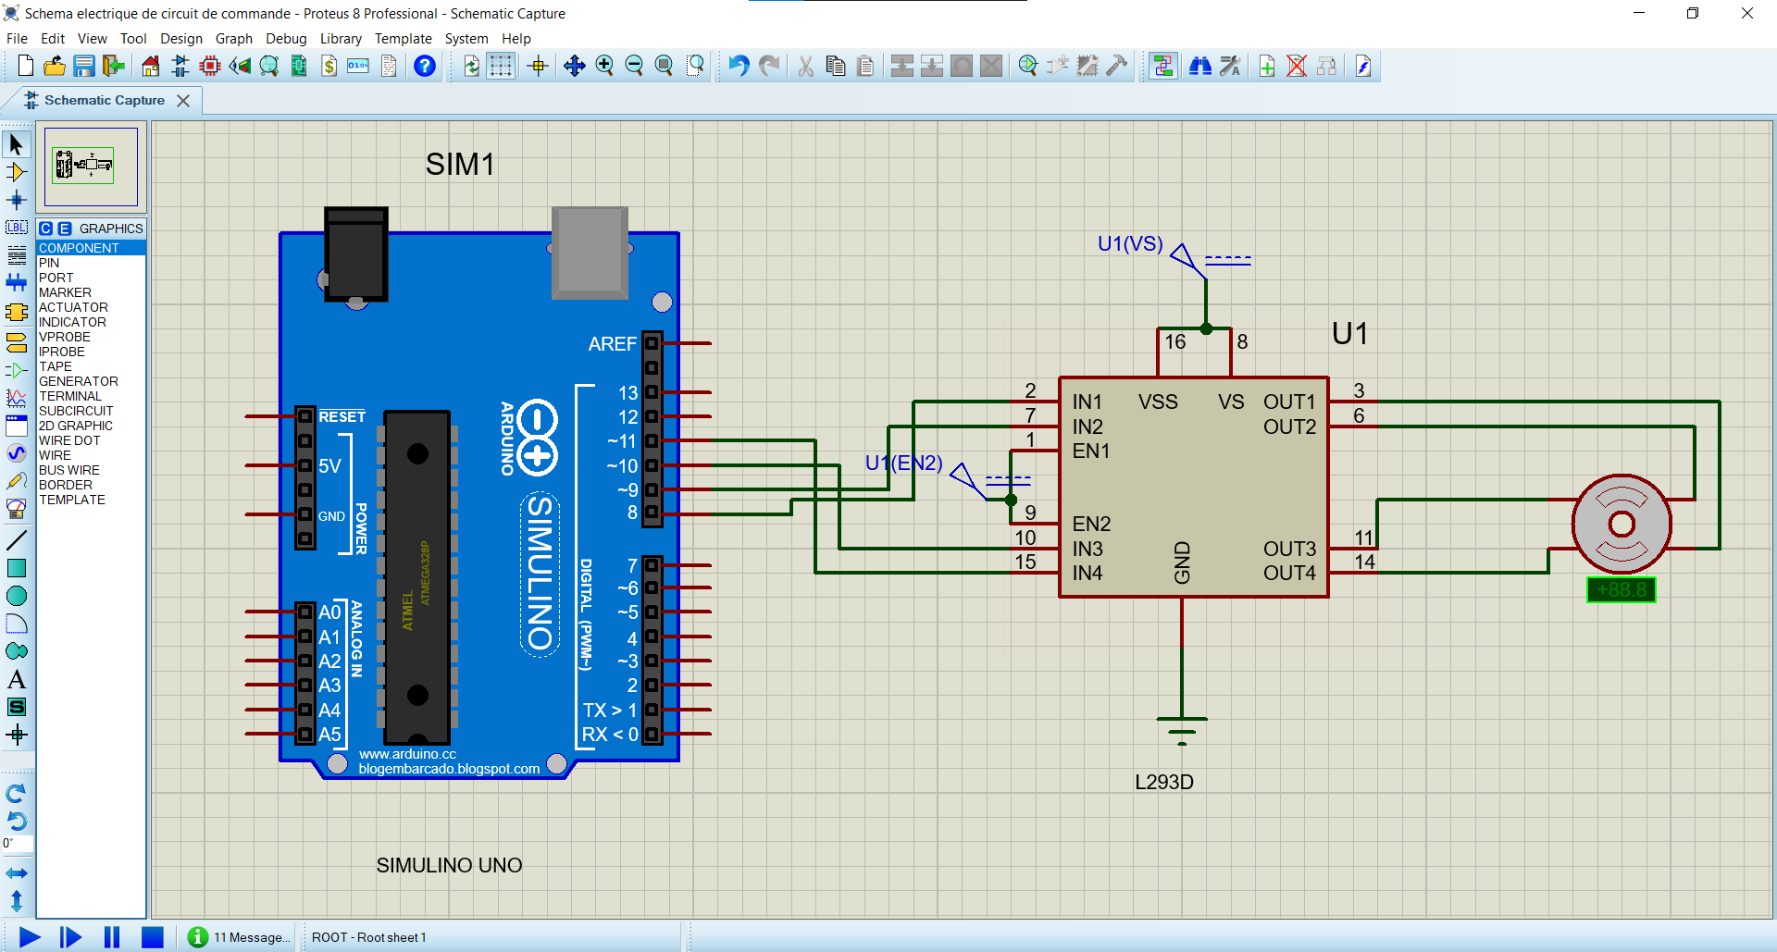

Et on va la commander par un code c++ sur IDE

Comme suivant :

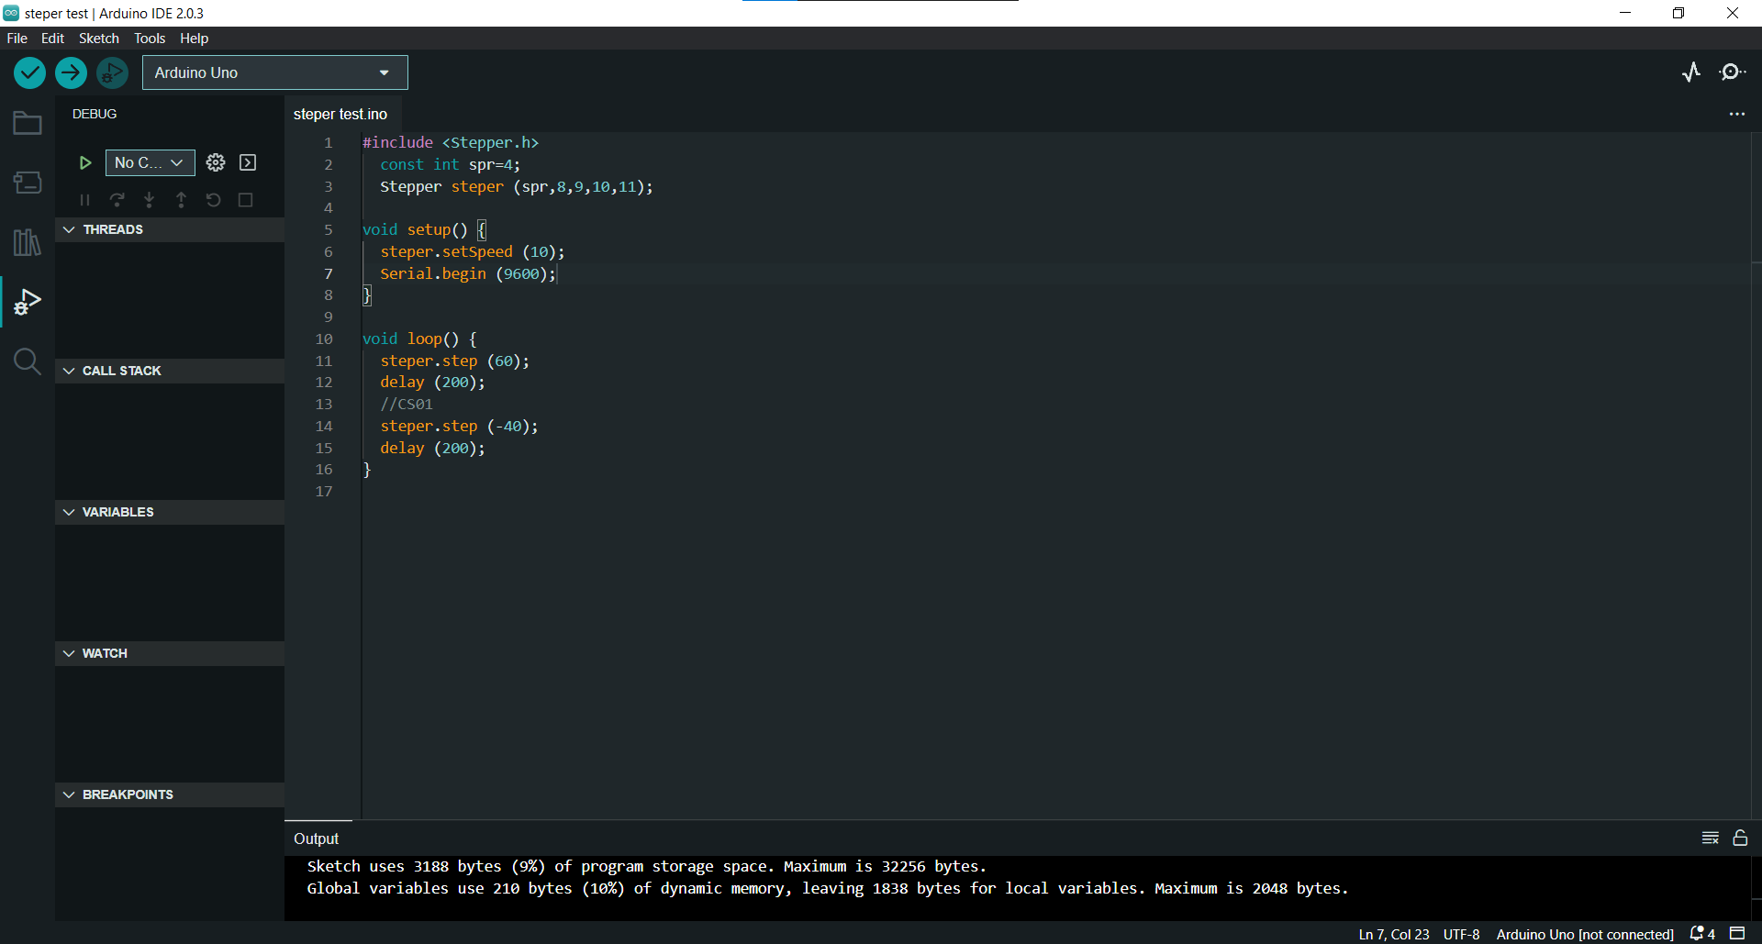

Apres on va compiler le code pour et le exporter et va le importer sur program file de l’arduino

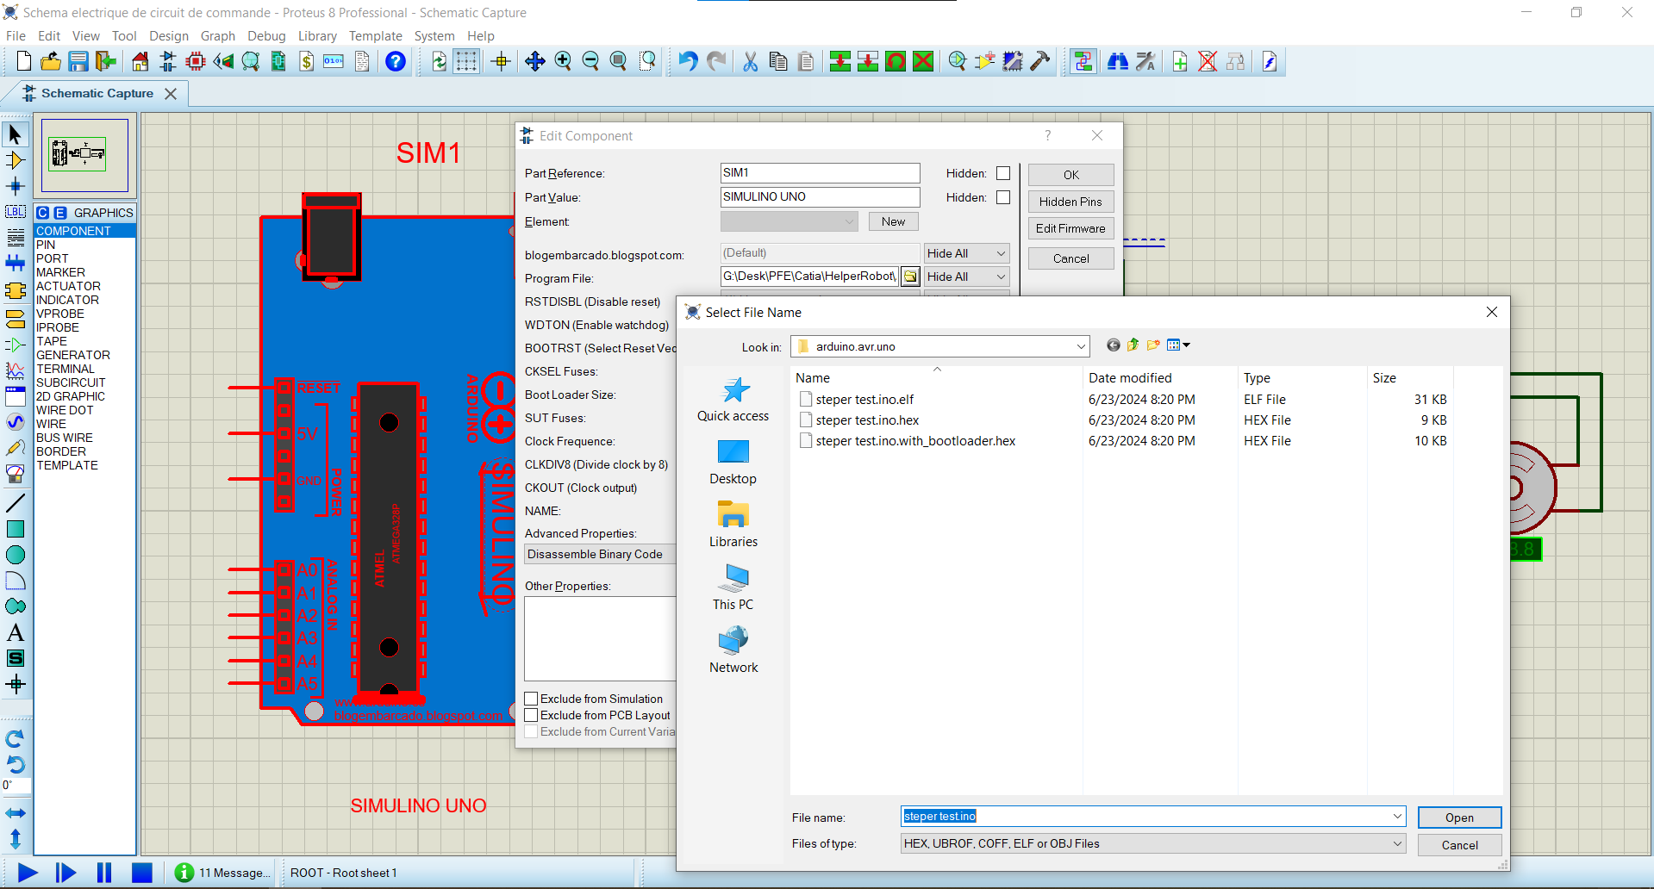

Et finalement on va le exucuter la sumulation sur proteus 8

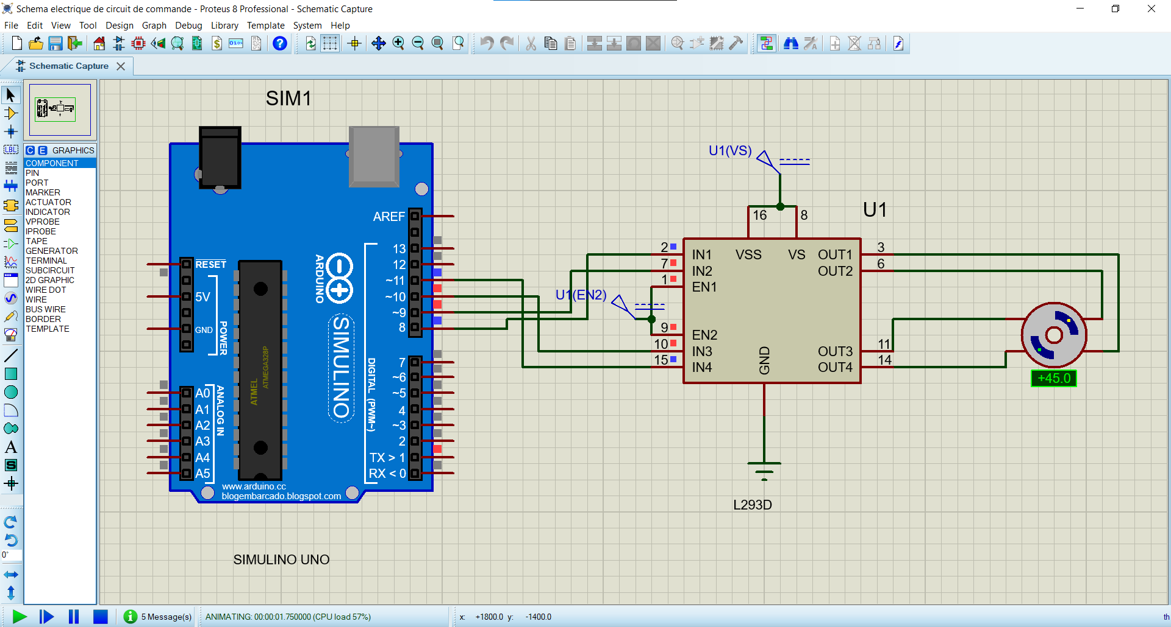et les meme etapes on va commander 3 moteurs on ajoutant 2 pilotes et 2 moteurs

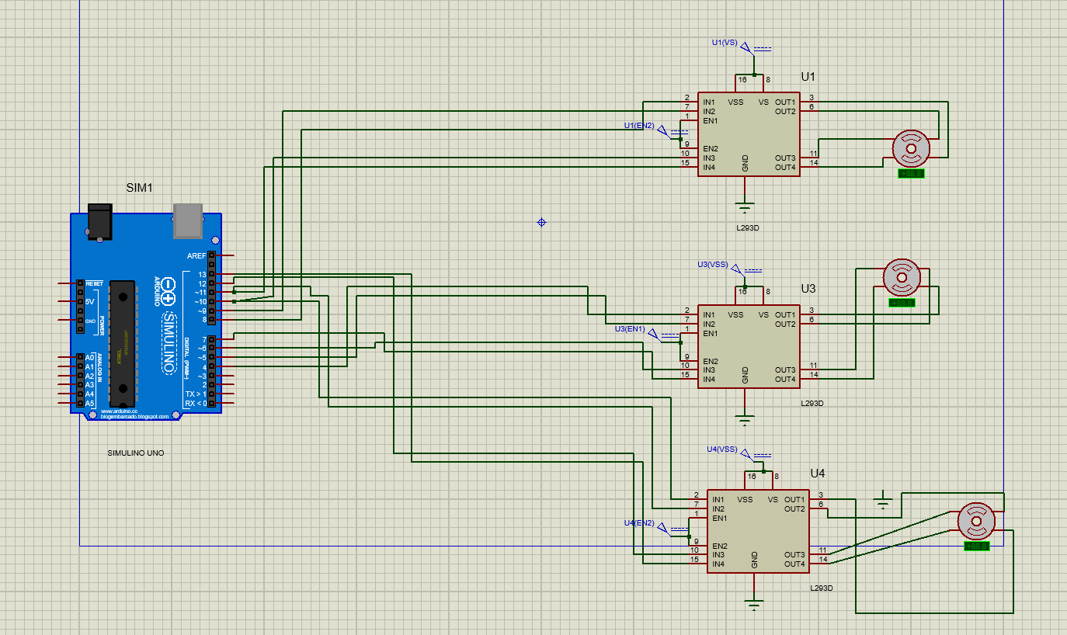

et voici le code d’exucution :

3 photos

Et pour atteindre notre objective on utiliser les relation qui on a trouver sur la partie cinématique et il faut juste le implémenter sur IDE

Et l’imùplementation et comme suivant :

Photos de l’implementation.

Maintenant on va presenter notre intension sur le developement de ce system, ou va etre utiliser.

* + Le service Mulitaire

Dans les cas ou il ya des explosion on peut controller un robot a distance pour le désamorçage d'explosifs

Chnage les video refrence sur dossier